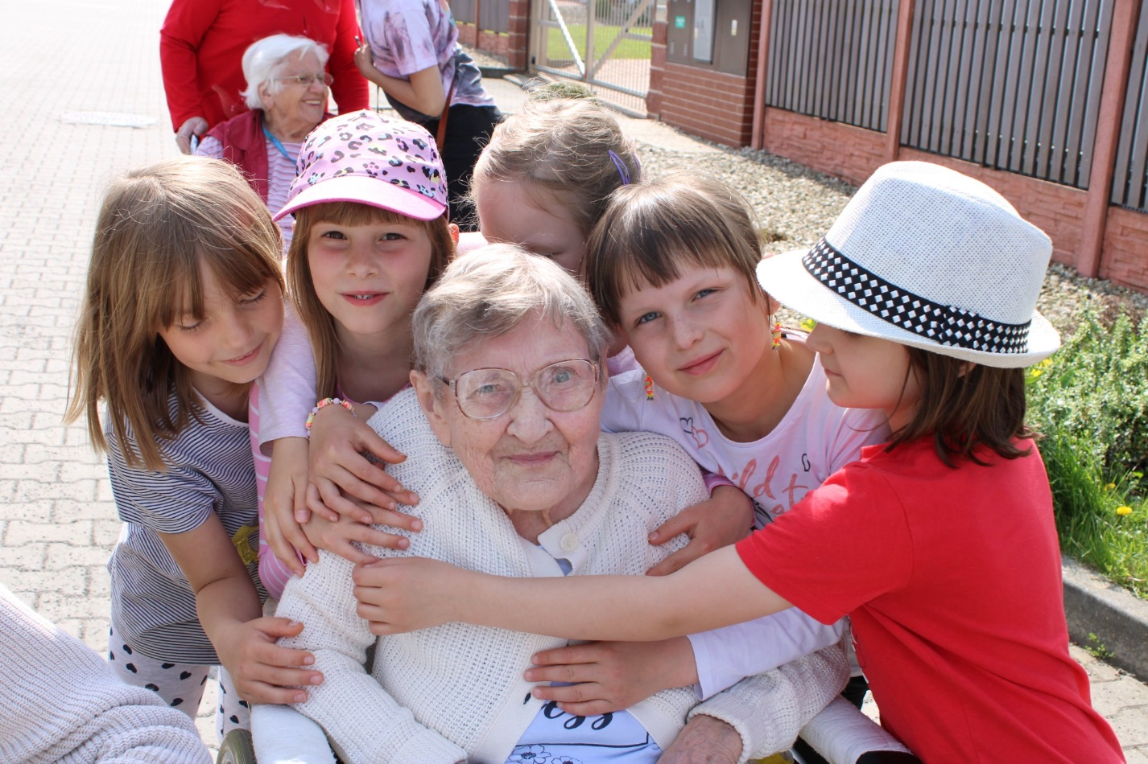
DŮCHODNÍČEK
LÉTO
PRO KLIENTY SOSLLA ZDARMA
PRO OSTATNÍ 10,- Kč
Obsah

Úvodníček 3
… co v letním Důchodníčku najdete? 3
Ohlédnutí za uplynulými měsíci 4
Pálení čarodějnic a stavění májky 4
Vystoupení lidových tanců 4
Stopování s dětmi 5
Zprávy ze žlutého patra 6
Letem světem ze zeleného 8
Letem světem z modrého 9
Důležité letní dny 10
Den dětí 1. června 10
Medard a jeho kápě 8. června 10
Den otců 19. června 10
Svatojánská noc 24. června 11
Cyril a Metoděj 5. července 11
Dožínky 11
Významné české osobnosti 12
Helena Růžičková 12
Miloš Kopecký 14
Karel Gott 16
Mezi námi 19
Rozhovor s Jardou Skalickým 20
Chvilka luštění 23
Doplňte obrázek do rčení 23

Úvodníček
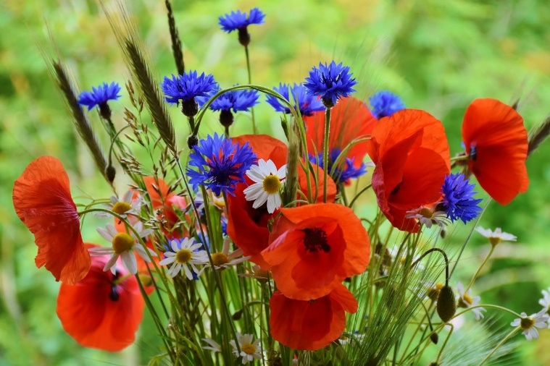
Čas tak neuvěřitelně utíká. Ještě před nedávnem jsme vzpomínali na zimní období u nás v Domově a těšili se na jaro. Nyní už máme začátek léta. Příroda je v plném proudu, většina stromů odkvétá a chystá se na šťavnaté plody. Naše oko potěší rozkvetlé pivoňky, denivky a kosatce, které v plné kráse můžeme spatřit u našeho rybníčku. Sluníčko má velkou sílu, dny se nám prodlužují. Krásné počasí nás svádí posedět si na naší zahradě, poslouchat zpěv ptáku, tekoucí vodu a ladné pohyby našich okrasných rybek – pestrobarevných karasů.

… co v letním Důchodníčku najdete?
Nejdříve trochu zavzpomínáme na jarní období. Co vše se u nás v Domově událo? Zeptáme se holek ze žlutého a zeleného patra. A podíváme se, co je nového na patře modrém.
Zopakujeme si významné letní dny, jaké svátky v létě oslavíme.
Neochudíme vás o známe osobnosti narozené v létě. Krátce nahlídneme do života Heleny Růžičkové, Miloše Kopeckého a božského Karla Gotta.
Letos náš dobrovolník Jarda Skalický oslaví patnáct let spolupráce s naším Domovem. Řekli bychom, že k tomuto Domovu neodmyslitelně patří. Proto jsme s ním udělali krátký rozhovor.
A na závěr jako vždy potrénujeme mozkové závity.

Ohlédnutí za uplynulými měsíci

Pálení čarodějnic a stavění májky
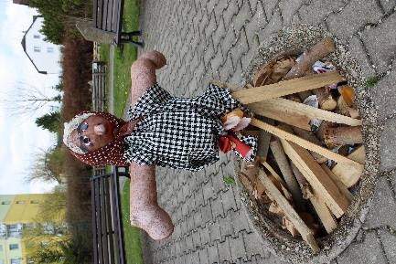
27. dubna jsme se sešli venku na zahradě, kde bylo nachystané ohniště. Na něm jsme upálili čarodějnici a zavzpomínali na staré dobré časy. K poslechu nám pouštěl písničky náš dobrovolník Jarda. Při té příležitosti nám chlapi (údržbáři) postavili májku u našeho rybníčku.

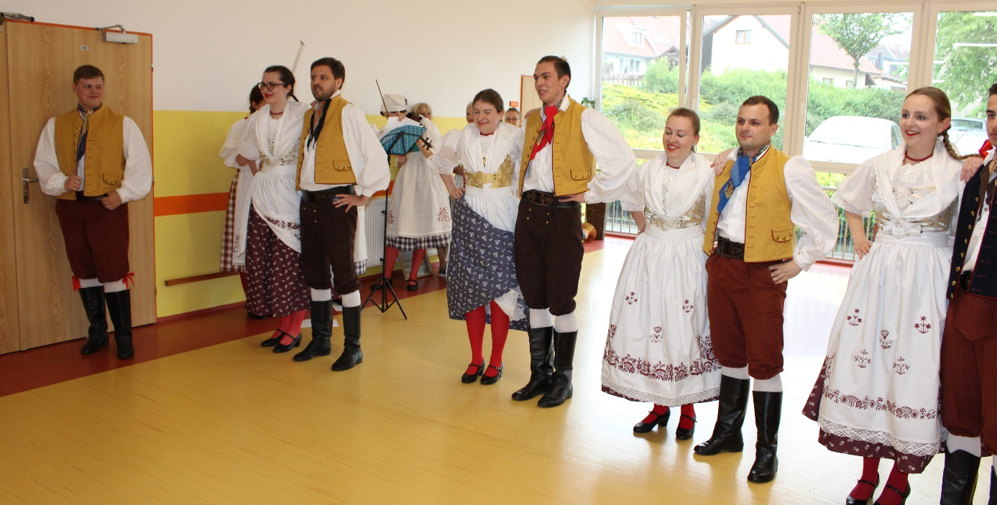
Vystoupení lidových tanců
V pátek 27. května 2022 nás svým krásným vystoupením potěšil folklorní soubor Jitřenka Dolní Čermná. Děkujeme.

Procházka se zmrzlinou
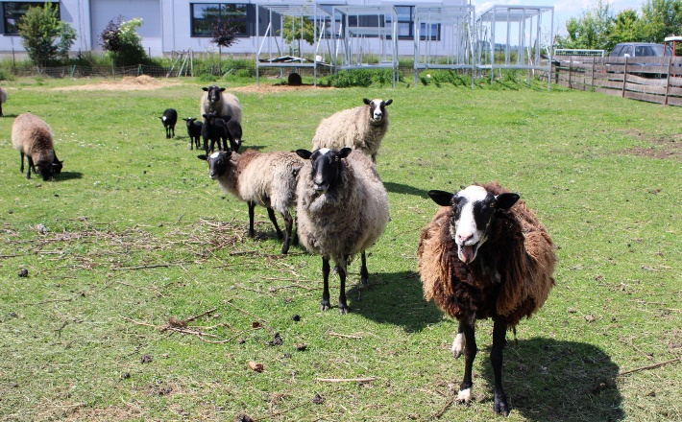
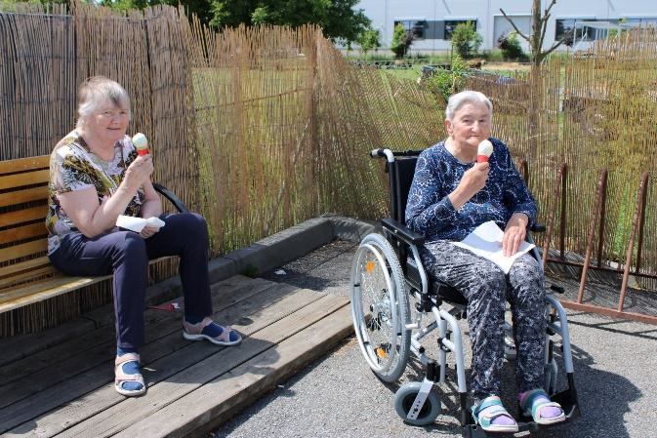
Krásný den stvořený na procházku, se zastavením na zmrzlinu "Na ráně". Jako bonus nás potěšila místní zvířátka.

Stopování s dětmi
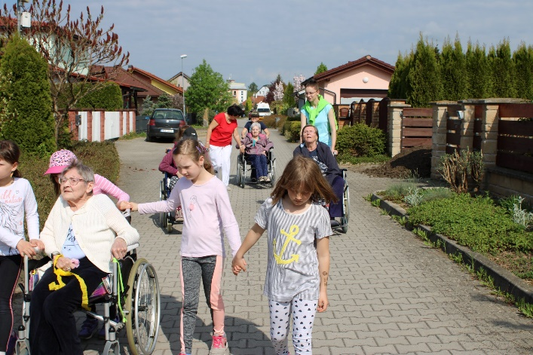
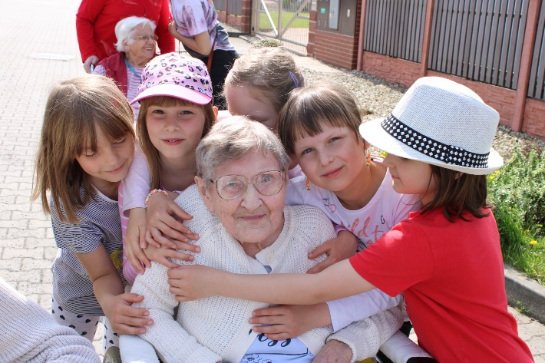
Krásný jarní den přál dětem ze ZŠ a MŠ v Třešňovci a našim klientům. Společně šli vstříc zážitkům při hře na stopovanou, kde plnili úkoly na jednotlivých stanovištích. Úsměv a smích nesměl chybět. Děkujeme za společné a nezapomenutelné zážitky.

Dětský den
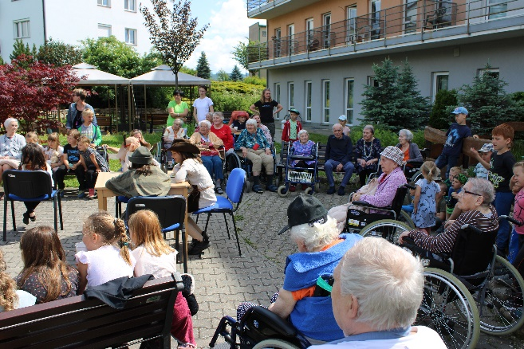
7. června nás navštívily děti ze Základní školy a Mateřské školy Dolní Třešňovec. Společně jsme strávili dopoledne plné her, smíchu a dobré nálady. Děti pro naše klienty připravily divadelní představení, za které moc moc děkujeme.

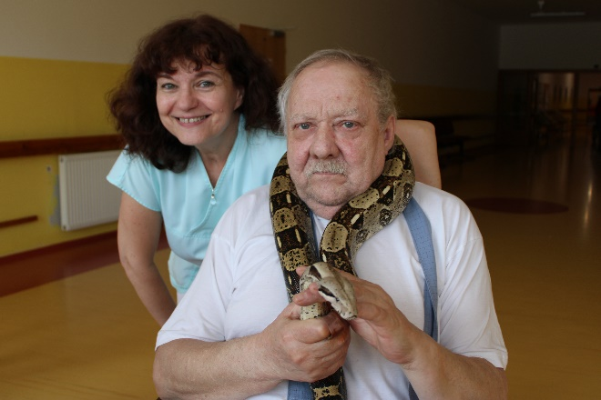
Jako překvapení pro všechny, byl pan Pecháček, který nás navštívil se svými „domácími mazlíčky“. Někdo se bál, někdo ne.
Panu Pecháčkovi moc děkujeme za zážitky, na které určitě nezapomeneme.

Zprávy ze žlutého patra
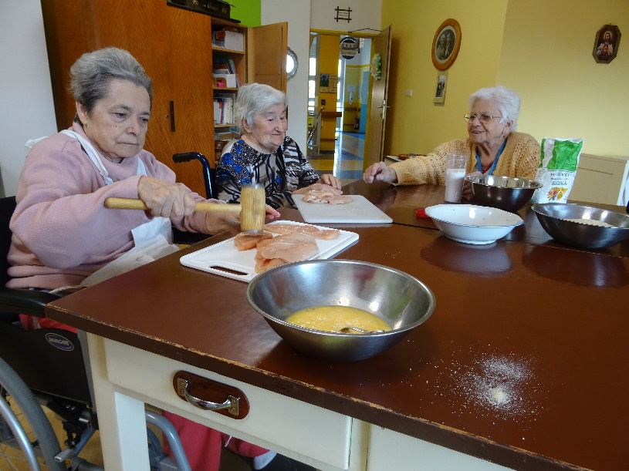
V prvních dubnových dnech jsme si naplánovali další společné vaření oběda. Tentokrát jsme dostali chuť na řízek s bramborovou kaší. Práce nám šla od ruky. Přesto že jsme ho už tolik let navařili, ruce pracovaly automaticky, věděly, co mají dělat. Nezbyl ani drobeček. Starali jsme se o rajčata. Bylo potřeba je několikrát přesadit. Zaseli jsme si řeřichu a měsíčník. Na konci dubna jsme se připravovali na pálení Čarodějnic. Naši starou vypelichanou čarodějnici jsme museli náležitě „vylepšit“. Ta nám ale hořela!
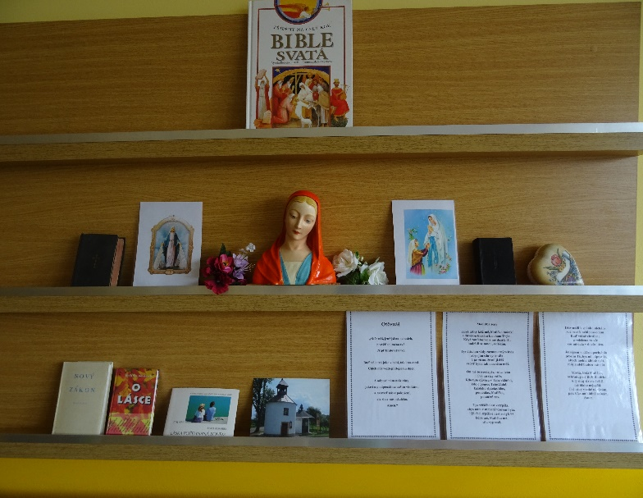
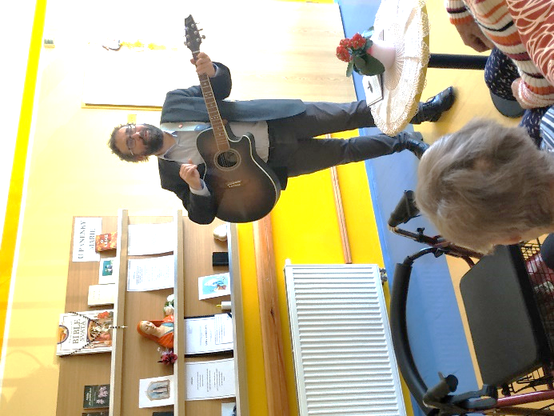
S panem farářem jsme se scházeli a vymýšleli, jak dotvořit koutek U Panenky Marie. A tak vznikl nápad uspořádat pouť. Ale nebyla to ledajaká pouť. Opravdu jsme putovali po bohoslužbě v Kapli do patra k naší Panence. Pan farář nás překvapil. Hltali jsme jeho vyprávění ze života. Povzbudila nás jeho kytara. Pobesedovali jsme u kafíčka a pouťových koláčů. Toto setkání bylo příležitostí k poděkování naší Lence za obhajobu certifikace Vážka. Mnozí nevíte, že jsme tu měli „návštěvu“ z daleka, která sledovala, jak se nám tady žije, jak se máme, co nás těší, co nás trápí…
Při jednom ze setkání, nám naši kamarádi ze školky a školy z Dolního Třešňovce natrhali plné košíky pampelišek. Udělali jsme z nich sirup. Ten ale byl!
Závěr května nám zpestřily studentky – kosmetičky. Užili jsme si různé masáže, opečovávání a krášlení. Jedno z pravidelných pečení moučníků se nám obzvláště vydařilo. Troufli jsme si na odpalované těsto. Prostě jsme upekli jen tak věnečky. Jejich věhlas se rychle rozšířil celým Domovem. No takovou pochvalu jsme teda dlouho nezažili.
Dětský den nám letos zpestřila příležitost pohladit si exotická zvířata. Poprvé jsme si sáhli na chameleona, hada a agamu.
Na venkovní zahrádce jsme sklidili bylinky a usušili je. Ale to už je naše rutina.
Zásoby likérů opět došly, tak jsme si udělali výbornou domácí becherovku.

Letem světem ze zeleného
Aktivity na zeleném patře procházely složitým procesem, který nakonec vyústil v krásnou spolupráci dvou aktivizačních pracovnic – Věrušky a Verči. A zde krátká zpráva o zábavě na zeleném.

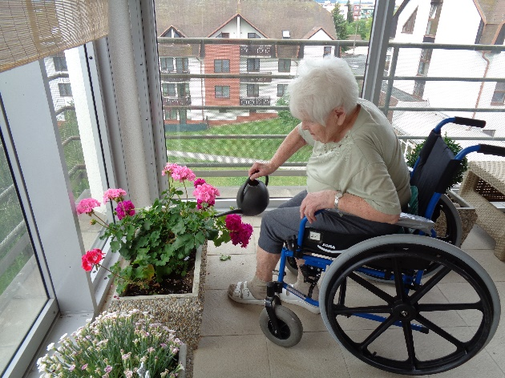
Klienti na zeleném patře se od jara starají o terasu, která je v plném květu. Pěstují zde hlavně muškáty různých barev. Daří se i mátě peprné, ze které udělali macerát a těší se na výborný mátový likér. Užívají si společné tvoření dekorací z papíru, kterými si poté zdobí své okolí.

Některé aktivity pořádané na zeleném patře jsou určené celému Domovu.
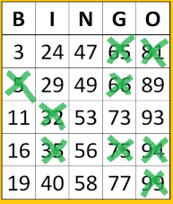
Každé pondělí se v kulturní místnosti pořádá Bingo, které mívá většinou na starosti Věrka.

V úterý odpoledne dochází na zelené patro náš dobrovolník Jarda Skalický a láká všechny k poslechu hudby ze starých vinylových desek.
Ve středu se klienti opět můžou sejít v kulturní místnosti a trošku protáhnout celé tělo.

V pátek dopoledne zase trénují paměť.

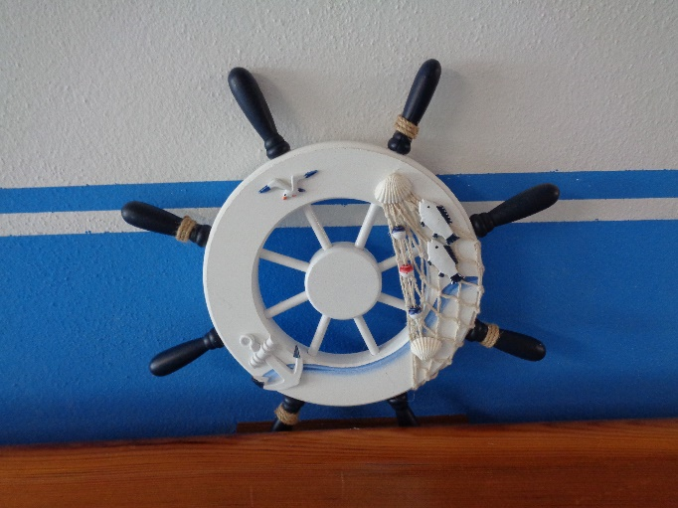
Letem světem z modrého

A i modří neusnuli na vavřínech. A tak vás vyzýváme ke krátké procházce i tímto patrem. Díky sestřičkám se proměnilo v přímořskou loď. Krásné dekorace svedou vaše myšlenky k dovolené na pláži u moře.

Důležité letní dny

Den dětí 1. června
Mezinárodní den dětí se slaví každoročně 1. června. U příležitosti dne dětí jsou připravovány různé společenské a sportovní akce. Den dětí má upozornit světovou veřejnost na práva a potřeby dětí.

Medard a jeho kápě 8. června
Medardova kápě, čtyřicet dní kape.
Na jakou notu Medard zahraje, na tu se bude celý měsíc tancovat.

Svatý Medard byl na přelomu 5. a 6. století franckým biskupem, který proslul svou dobrotou a péčí o chudé.
Medardův svátek vychází na období, které bylo vždy zásadní pro další sklizeň. A obdobně jako v květnu na „zmrzlé muže“ (kdy pravidelně přichází studenější počasí), okolo Medarda do Evropy často proniká chladnější a vlhčí oceánský vzduch. Lidé měli po dlouhé generace vysledováno, že tehdy často přicházejí deště, nezřídka prudké a dlouhé. Deště mohly způsobit povodně, ničit zaseté plodiny, ale i znemožnit dosušení sena, první důležitou úrodu v roce. Svatý Medard se tedy stal jedním z významných patronů počasí: lidé se k němu obraceli s prosbou o zachování úrody, ochranu úspěšné senoseče i vinic.

Den otců 19. června
Třetí červnovou neděli (19. června 2022) se slaví svátek otců. Je to svátek na počest otcovství, oslavující vztah otce k dítěti a roli otců ve společnosti.

Svatojánská noc 24. června
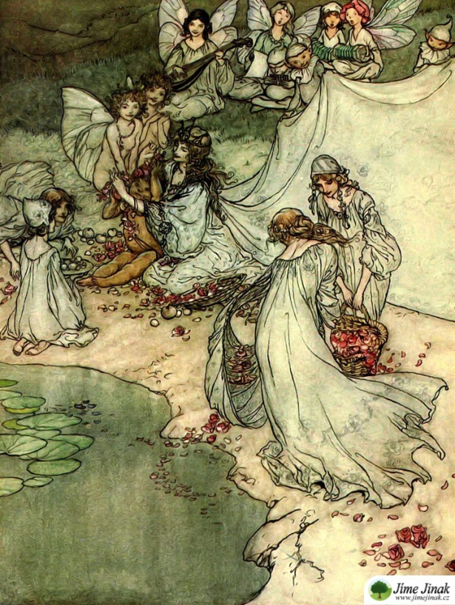
Svatojánská noc je evropský lidový svátek slavený v předvečer svátku křesťanského světce Jana Křtitele, který spadá na 24. června. Typickým prvkem této noci jsou svatojánské ohně, pálené na kopcích. Symbolicky představují slunce, které je v době letního slunovratu na vrcholu sil. Tyto ohně se pro získání síly přeskakují, zapalují se v nich košťata, kterými se pak krouží, v některých částech Evropy se z kopců pouští hořící kola či sudy, symbolizující putující slunce.

Cyril a Metoděj 5. července
Den slovanských věrozvěstů Cyrila a Metoděje je státní svátek České republiky, který se slaví každoročně 5. července. Slaví se jako připomenutí symbolického výročí příchodu slovanských věrozvěstů Cyrila a Metoděje na Velkou Moravu v roce 863.

Dožínky
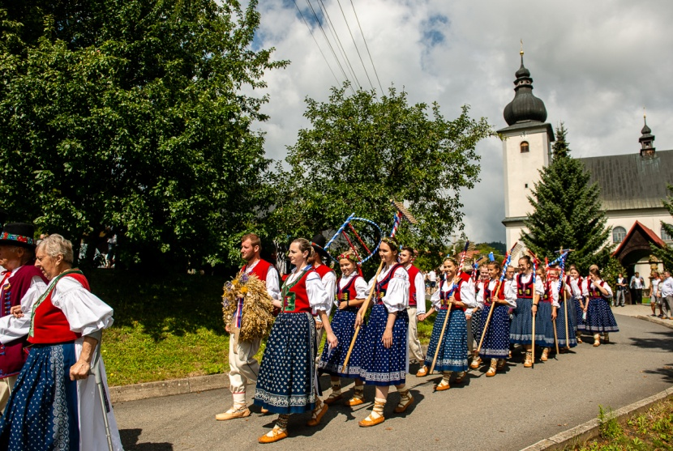
Dožínky jsou ve slovanské lidové kultuře svátek sklizně slavený na konci žní, patrně s předkřesťanskými kořeny. Podobnými oslavami konce sklizně jsou události jako vinobraní, dočesná – sklizeň chmele, konopnická – sklizeň konopí, nebo dokopná – sklizeň brambor.

Významné české osobnosti

Helena Růžičková
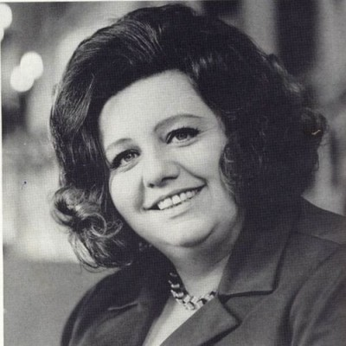
Helena Růžičková se narodila 13. června 1936 v Praze. Původně vystudovaná zubní laborantka. Od dětství se pohybovala kolem divadla, např. v dětském baletu Národního divadla. Přes choreografku a jevištní techničku se nakonec dostala k divadelnímu herectví. Při zkouškách na Divadelní fakultě Akademie muzických umění, kam nikdy nebyla přijata, potkala svého manžela Jiřího Růžičku st., rovněž divadelního herce a později též pomocného režiséra na Barrandově.
Z nepřeberného množství filmových rolí si ji diváci nejvíce pamatují jako Heduš v trilogii Homolkových a jako Škopkovou v trilogii Slunce, seno... V televizi zazářila v seriálu Vlak dětství a naděje. Odtud pochází i její legendární věta: „Na tragickej život jsem já pes!“ Další významnou dramatickou roli vězeňkyně Helgy si zahrála po boku Ivany Chýlkové v seriálu Přítelkyně z domu smutku z roku 1992. Její doménou byl ale humor. Věnovala se estrádním vystoupením jako Duo Kix (s Jiřím Růžičkou ml.), zejména v dobách, kdy nesměla hrát ani na divadle, ve filmu, nebo v televizi.
Spolu s novinářkou Marií Formáčkovou napsala několik knih o svém boji s rakovinou.
Velmi často se spekuluje o jejích věšteckých schopnostech. Byla kartářka, ale této aktivitě se začala vyhýbat (Prý se jí dostalo varování od dobrých lidí). Posléze vykládala z kávové sedliny a dělala numerologii.
Byla matkou herce Jiřího Růžičky ml., kterého přežila o téměř 5 let a s nímž hrála v několika oblíbených českých filmech a jezdila s ním s estrádním programem po republice. Helena Růžičková zemřela 4. ledna 2004 v plzeňské fakultní nemocnici ve věku 67 let po dvouletém boji s rakovinou. Její popel byl rozptýlen na Olšanských hřbitovech v Praze.
Helena Růžičková ve filmu:
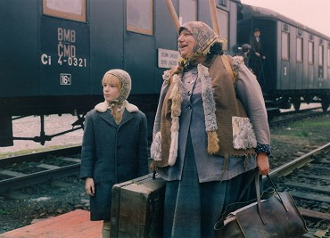
Vlak dětství a naděje
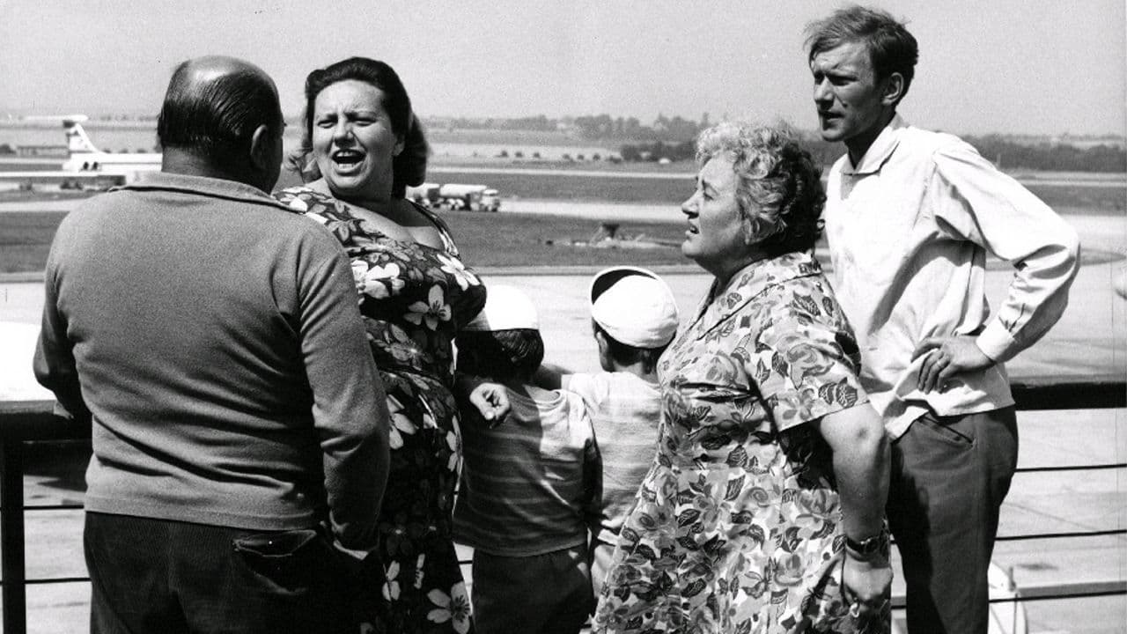
Hogo fogo Homolka

O princezně Jasněnce a létajícím ševci
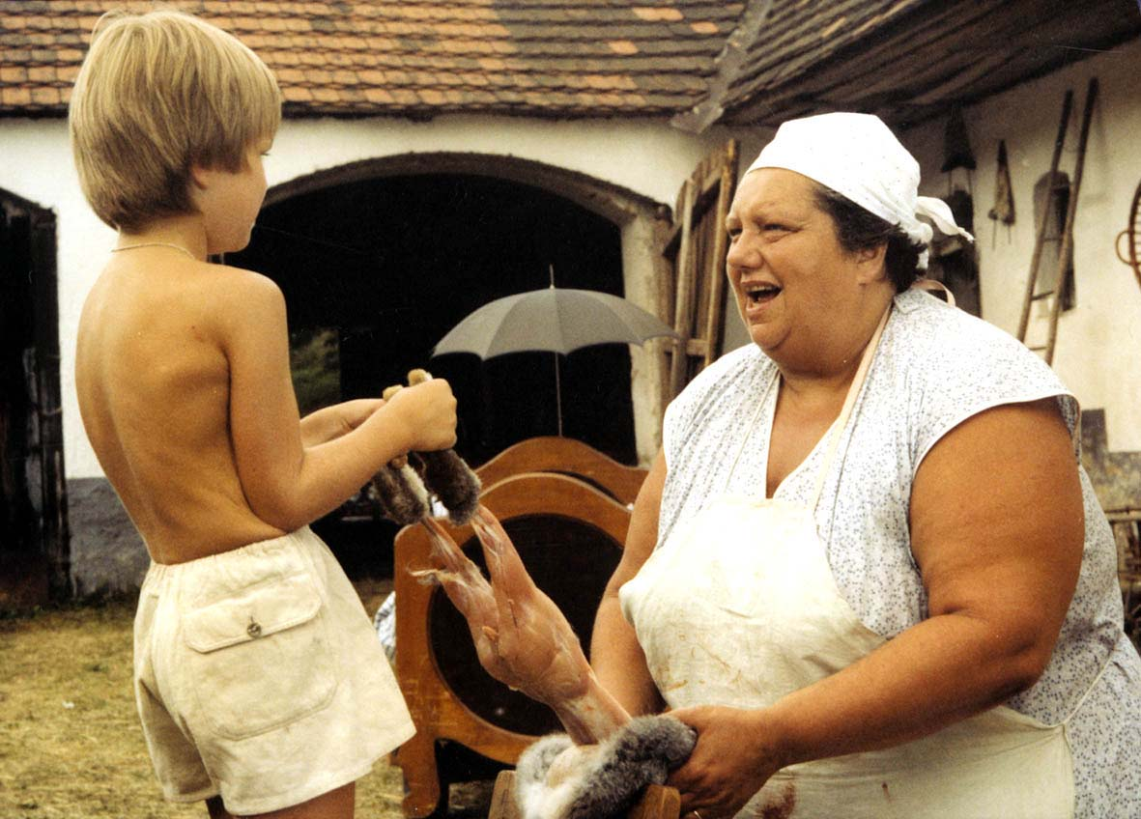
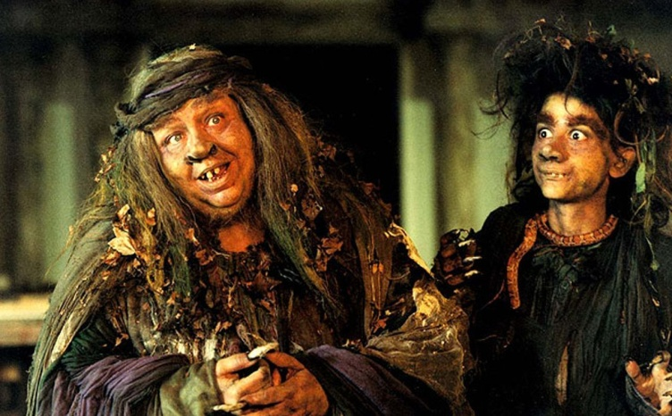
Slunce seno ….

Miloš Kopecký
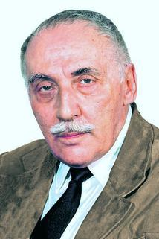
Miloš Kopecký se narodil 22. srpna 1922 v Praze. Narodil se otci Vladimíru Kopeckému, majiteli kožešnictví a matce Martě Kopecké, která byla modelkou a později vyučenou kloboučnicí. Ta poté zemřela v táboře Osvětimi, kvůli svému židovskému původu.
Patnáctého srpna 1944 se ocitl v nacistickém pracovním táboře v Bystřici na Benešovsku i syn Miloš Kopecký.
Po válce a návratu do Prahy začal pracovat v divadle Větrník, nejprve jako obsluha gramofonu a opony, ale postupně se propracoval k herectví. V roce 1946 divadlo Větrník svou činnost ukončilo a Kopecký našel uplatnění nejprve v Divadle satiry, pak ve Studiu Národního divadla a po jeho rozpuštění přešel do činohry Národního divadla. Poté, co se pro jeho opilost nedohrálo představení, odešel do Realistického divadla, hrál v Městských divadlech pražských. Krátce byl i členem KSČ, v roce 1954 byl vyloučen. Opět hrál v Divadle ABC, dva roky v karlínském hudebním divadle a v roce 1965 nastoupil do angažmá Divadla na Vinohradech, kde pak působil čtvrt století. Jednou z jeho posledních velkých rolí na divadle byl Shakespearův Richard III.
V roce 1977 podepsal Antichartu. Počátkem osmdesátých let moderoval protiemigrantský a prorežimní seriál Československé televize Krok do neznáma.
V roce 1945 se poprvé oženil se Stellou Zázvorkovou, se kterou měl dceru Janu. Manželství ale vydrželo pouze rok. Další manželkou byla Kateřina Soukupová (řidička tramvaje) a následovalo sedm let života u Mileny Le Breux a románek s Věrou Chytilovou. Třetí manželkou byla Jana Lichtenbergová a poslední v roce 1966 tanečnice Jana Křečková. Miloš Kopecký byl známý svou averzí k žárlivosti, svými milenkami se netajil ani před svou zákonnou manželkou. Trpěl maniodepresivní psychózou. Při atacích této nemoci se hlavně opíral o svou poslední choť. Jeho dlouholetou partnerkou byla pak Marta Kaňovská, úspěšná modelka a herečka.
Miloval šachy, hrával je především se svým přítelem Josefem Bedrnou. Dále se zajímal o politiku, filozofii a miloval psaní dopisů. Zemřel 16. února 1996 v Praze.
Miloš Kopecký ve filmu:
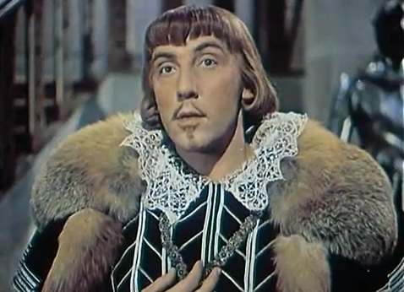
Byl jednou jeden král
Šest medvědů s Cibulkou
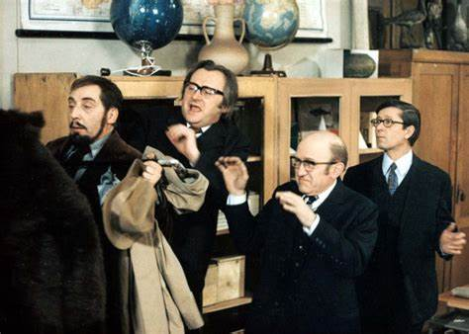
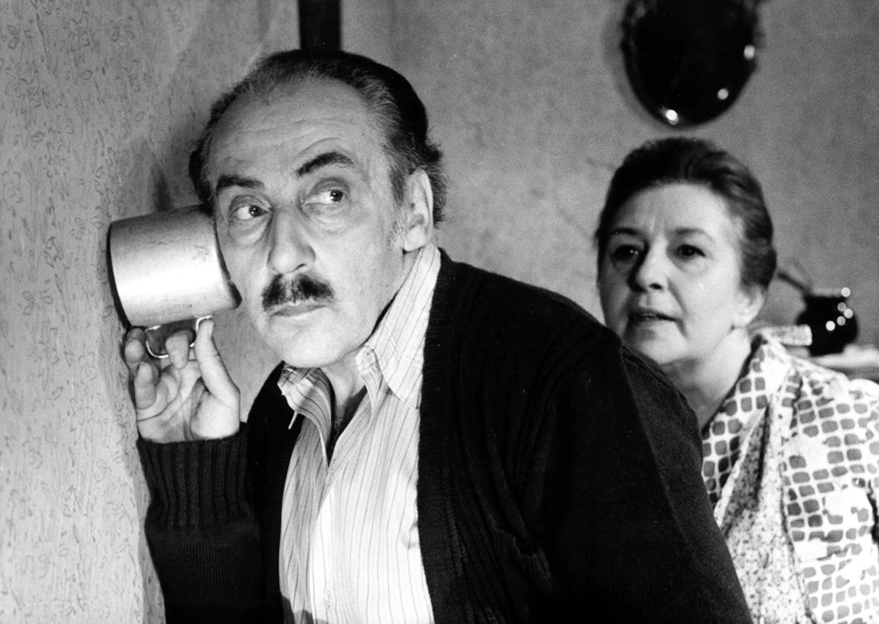
Zítra to roztočíme, drahoušku

Karel Gott
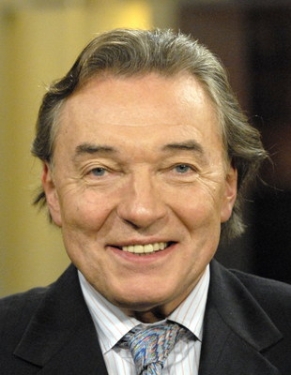
Karel Gott se narodil 14. července 1939 v Plzni jako jediný potomek pozdějšího náměstka ministra těžkého průmyslu Karla Gotta a Marie, rozené Valešové. V mládí chtěl být malířem a po ukončení školní docházky v Plzni se v Praze neúspěšně pokoušel o studium výtvarného umění. Když nebyl přijat, odešel do učení (ČKD) v oboru elektromontér. Během učňovských let se věnoval své druhé velké lásce – hudbě a zpěvu. Aby se stal zpěvákem, šel na konzervatoř. V 50. letech příležitostně vystupoval zároveň jako zpěvák-amatér a účastnil se různých pěveckých soutěží. Poprvé na sebe upozornil v roce 1957, tedy v době, kdy v Československu stále ještě doznívala éra swingu a rock and rollu bylo možné slyšet jen v klubech. U poroty sice zcela propadl, dostal však nabídku na angažmá v pražských tanečních kavárnách s orchestry (např. Karel Krautgartner). Vedle svého zaměstnání v ČKD začal poloprofesionálně vystupovat jako zpěvák.
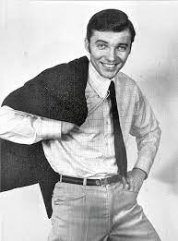
Karel Gott se v roce 1958 přihlásil do soutěže amatérských zpěváků, kde pod pseudonymem Karel Matějíček získal první místo a začal častěji vystupovat v různých kavárnách. Tato večerní vystoupení se dostávala do konfliktu s jeho zaměstnáním, a proto se v roce 1960 rozhodl definitivně odejít z ČKD a začít se věnovat profesionálně zpěvu. Nastoupil na pražskou státní konzervatoř, kde do roku 1963 studoval operní zpěv u Konstantina Karenina (žák ruského pěvce Šaljapina) a ještě do roku 1966 dálkově. V roce 1960 se také poprvé objevil v televizi, v programu věnovaném patnáctému výročí osvobození Československa Rudou armádou vystoupil jako zpěvák s jazz bandem s coververzemi amerických bluesových písní Blues in the Night a Careless Love. Ve stejném roce se také stal jedním ze zpěváků Jazzového orchestru Československého rozhlasu.
Zpočátku u publika budil smíšené a kontroverzní pocity, způsobené jeho projevem, který se zcela vymykal zažitým trendům ze začátků 60. a celých 50. let v Československu.
Až éra twistu v letech 1962–64 přinesla do české populární hudby výrazné oživení. Tehdy se začala také prosazovat divadla malých forem, v nichž se rodila moderní česká populární hudba. V roce 1962 se stal jeho duet s Vlastou Průchovou („Až nám bude dvakrát tolik“) hitem roku. Píseň se objevila straně EP vydaném v témže roce, čímž se stala jeho první publikovanou nahrávkou.
Milníkem kariéry bylo jeho vystupování v divadle Semafor, které začalo v roce 1962, i když Jiří Suchý zpočátku jeho angažmá nepodporoval. Píseň Oči sněhem zaváté z pásma Zuzana není pro nikoho doma, kterou Karel Gott zpíval, ovládla první příčku československých hitparád, stala se hitem roku a Karlu Gottovi dopomohla k získání prvního Zlatého slavíka.
V 80. letech vystupoval Karel Gott nejen v Československu, ale také v Sovětském svazu, stejně jako jinde v Evropě, zvláště v Německu, v zámoří i v Asii. Svůj repertoár rozšířil od popu přes „lidovky“ až po upravené skladby klasické hudby. Objevil se i v několika celovečerních hraných filmech a v krátkých dokumentárních snímcích. V televizi se často vysílaly záznamy jeho koncertů z Lucerny (z let 1979, 1980, 1981 a 1982), ale i z jiných sálů. Kromě množství alb vydal i vánoční album Bílé Vánoce, které navázalo na jeho vánoční album Vánoce ve zlaté Praze z roku 1969, jež se stalo nejprodávanějším albem Československa. Každoročně pořádal několik turné, počet jeho koncertů se v té době odhadoval na přibližně 258 za rok. Účinkoval v mnoha hudebních pořadech, kde představoval své písně. V polovině 80. let jeho popularita v Československu i v zahraničí dosáhla vrcholu. Na domácí scéně mu vyrůstala konkurence v podobě mladých zpěváků, která však jen nakrátko přerušila jeho kralování. Poprvé od roku 1967 byl sesazen z první příčky ankety Zlatý Slavík. Mimo to v roce 1984 oslavil 20 let trvající spolupráci se Skupinou Ladislava Štaidla dvojkoncertem ve vyprodané pražské Lucerně. V roce 1985 získal tehdy nejvyšší možné ocenění národní umělec – jako první zpěvák pop music v historii. Kromě toho se v roce 1985 vysílala německá show Karel, Hits und Karneval.
V roce 1990 se Gott rozhodl ukončit svou kariéru. Jako rozloučení uspořádal mamutí turné po sportovních halách v Československu a Německu. Nicméně úspěch turné jej donutil rozhodnutí přehodnotit. V roce 1991 absolvoval turné po SRN, Rakousku, Belgii, USA, na Malorce a Kanárských ostrovech, domácí turné po Československu a byl uveden do Síně slávy hudebních cen Anděl a v roce 1992 se jeho album Když muž se ženou snídá stalo nejprodávanější deskou roku
V říjnu 2015 mu bylo diagnostikováno zhoubné nádorové onemocnění mízních uzlin, se kterým se léčil ve VFN Praha na I. interní klinice hematologie u jejího přednosty, profesora Marka Trněného. Dne 18. března 2016 média oznámila, že Karel Gott nad rakovinou definitivně zvítězil. V roce 2018 se u Karla Gotta objevila porucha krvetvorby a v polovině září následujícího roku (2019) problémy přerostly v akutní leukémii, kvůli níž zrušil veškerá nadcházející vystoupení a zahájil ambulantní léčbu, opět ve VFN Praha. Ve věku 80 let zemřel ve spánku před půlnocí 1. října 2019 doma na Bertramce v rodinném kruhu.

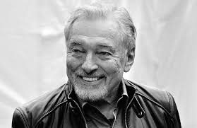

Mezi námi
A zase ten náš Vojta. Šikovný kolega, který na sobě neustále pracuje. Odvádí skvělou práci a snaží se ji dále rozvíjet. Vymýšlí co, kde a jak vylepšit. Minule jsme vám představili Obálku života. Nyní představíme projekt od společnosti Mezi námi.

Již dlouhodobě díky Vojtovi k nám do Domova chodí děti z Mateřské a Základní školy v Dolním Třešňovci – můžeme tak jednoduše omládnout, zavzpomínat, potěšit se a někdy tak zachmuřelé dny proměnit v krásný zážitek.

Tuto spolupráci Vojta rozvinul. Zapojil nás do projektů, které zaštiťuje obecně prospěšná společnost Mezi námi. Mezi námi si dala za cíl propojovat různé věkové skupiny lidí, aby si rozuměli ti nejmladší s těmi nejstaršími. Děti tak mají možnost setkávat se s lidmi, kteří jsou třeba až o 90 let starší. Učí se úctě ke stáří, mají možnost vyslechnout si jejich životní příběhy, podívat se do zařízení pro seniory apod. Děti na oplátku předávají svojí mladou energii a radost seniorům.

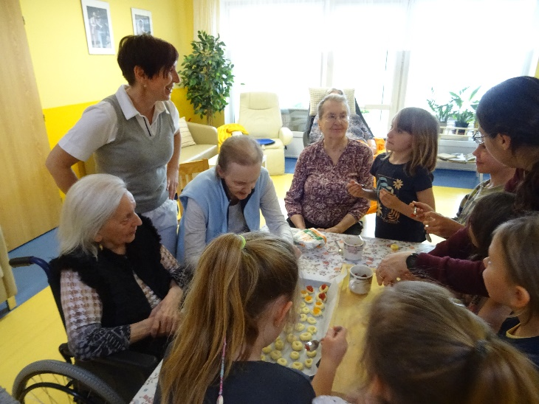
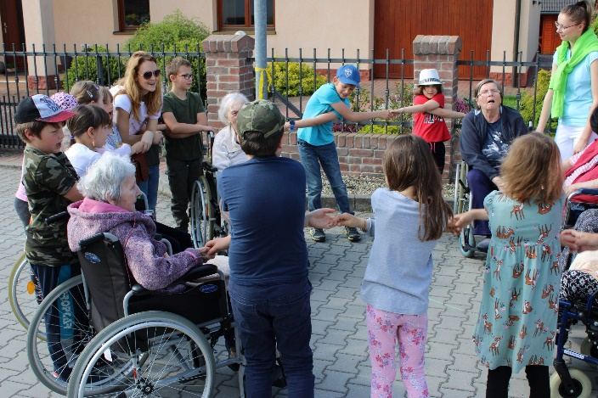
Podívejte se, jak krásně toto propojení generací u nás v Domově funguje.

Rozhovor s Jardou Skalickým
Jarda Skalický – jméno, které neodmyslitelně patří k našemu Domovu. Dlouholetý dobrovolník, který přináší radost našim klientům. Pátky a soboty promítá filmy a dokumenty v kulturní místnosti. Na jaře a v létě své kino ozvláštní o promítání přímého přenosu čapích hnízd. Úterky a čtvrtky patří hudbě. Stovky možná i tisíce gramofonových desek přehrává do svého počítače. A díky němu se tóny starých známých písní krásně linou po patrech celého Domova. Zajišťuje také chod knihovny Domova. Získal řadu ocenění za dobrovolnickou činnost.

Jardo, jak dlouho děláš dobrovolnickou činnost u nás v Domově?
Myslím, že patnáct let. Rok po jeho založení.

A jak to celé vzniklo? Oslovil tě někdo, nebo si přišel sám s nápadem pomáhat Domovu?
Tenkrát mě oslovila známá, která tu dělala canisterapii. Byla členkou sdružení Zelená louka, která tu vykonávala nějaké aktivity a jednou z nich byla výuka na počítači. Hledala lektora, který by mohl tuto práci vykonávat, a tak oslovila mě.

Poté co Zelená louka přestala docházet, jsem tu vlastně zůstal a vyučoval práci s počítačem.

Jardo, tvoje činnost u nás se ale rozšířila do mnoha oblastí? Co následovalo? Jak si se dostal k hudbě, knihám a také filmům, které promítáš?
Našel jsem tu kumbál, kde byla spousta knih. Asi tu někdo chtěl vybudovat knihovnu. Domluvil jsem se tedy s panem ředitelem, že seženeme počítač a program, který by sloužil k evidenci knih. No a v jedné bedně jsem našel staré desky, tak jsem začal písně digitalizovat. Písně jsme tenkrát začali přehrávat právě v knihovně v přízemí. Velkou propagátorkou byla tehdejší klientka paní Šimečková. Dokázala vyburcovat ostatní, aby přišli.

Výborně ovládáš práci na počítači a celkově rozumíš technice. Znáš spoustu knih, filmů, dokážeš pojmenovat spoustu zvířat, vyznáš se i v rostlinách. Co děláš ve svém volném čase?
Jako zdravotně postižený jsem nemohl trávit svůj volný čas jako ostatní mladí. Nemohl jsem chodit na diskotéky. A tak jsem svoji energii vložil do samovzdělávání. Rád čtu a sleduju filmy. Dokonce jsem se znal s tehdejším ředitelem lanškrounského kina, panem Baborákem.

Pracuješ?
Pracuju na zkrácený úvazek pro jednu firmu. Jednoduše řečeno je to kancelářská práce, práce u počítače.

Naše knihovna čítá 4500 knih. Jak se sem všechny dostaly?
Knihy se k nám dostávají z různých míst. Jsou to pozůstalosti po zemřelých. Velká část knih se k nám dostala z bývalé knihovny v penzionu. Postupem času se lidé začali sami ozývat a nosit sem staré knihy. Jako člen svazu zdravotně postižených jsem k nám přilákal i další lidi, kteří se nemohou do místní lanškrounské knihovny dostat, protože není bezbariérová.

Měl si teď nějaké zdravotní problémy. Jak se cítíš? A co plánuješ do budoucna?
Teď už je mi celkem fajn. Po zákroku v nemocnici jsem se cítil jako by po mě skákali snad všichni doktoři. Ale teď už je mi lépe. A do budoucna plánuju zůstat tu co nejdéle. Získal jsem několik ocenění jako dobrovolník a svou práci zde vnímám jako závazek. Navíc jsem velmi spokojený se spoluprací se zaměstnanci Domova. Je vidět, že se tu sešli lidé, kterým na našich klientech velice záleží a udělali by pro ně vše. Taky bych chtěl touto cestou poděkovat panu řediteli. Tento tým má štěstí na vynikajícího ředitele.

Poslední otázka Jardo. Kde bydlíš. Máš to k nám daleko?
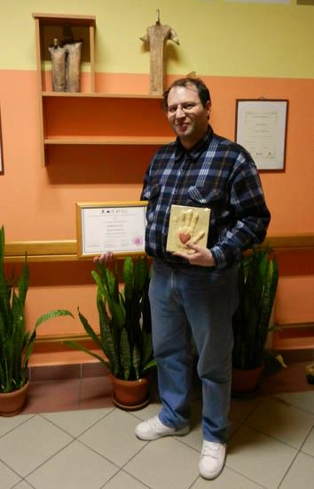
Narodil jsem se v Ústí nad Orlicí, ale téměř celý život bydlím v Žichlínku. O víkendech k vám dojíždím na motorce, na kole nebo chodím pěšky, protože autobusy nejezdí. Ale udržuji si tak svoji fyzickou kondici.

Jardo jménem celého týmu Domova mockrát děkujeme za Tvoji dobrovolnickou práci. Jsi velkým přínosem pro naše klienty ale i pro nás!!!

Chvilka luštění

Doplňte obrázek do rčení
Do chybějících částí rčení a úsloví doplňte obrázky tak, aby rčení dávalo smysl.
